На территории Нытвенского района была проведена Районная акция «Покормите птиц зимой», в ней приняли участие школьники района.
С 15 января по 25 февраля на станции юных натуралистов ( муниципальное автономное образовательное учреждение дополнительного образования «Дом детского творчества») состоялась районная экологическая акция «Покормите птиц зимой».
Множество жителей Нытвы наблюдают зимующих птиц на кормушках вблизи своего жилья. На станции юннатов проводится традиционная выставка «Покормите птиц зимой». Рисунки, фотографии, кормушки, поделки, презентации – все экспонаты представляют собой впечатления детей от встреч с птицами.
Иванова Вероника (руководитель Ощепкова Ирина Сергеевна - МАОУ ДО ДДТ) сшила и представила целую сценку из охотничьей жизни совы и получила Диплом I степени. Личная жизнь филинов отображена поделкой Турышевых Валерии и Вероники (МАОУ ДО ДДТ СП СЮН, руководитель Ощепкова Надежда Ивановна) – Диплом II степени. Каменских Вероника представила рисунок «Синицы» - МАОУ ДО ДДТ, руководитель: Моргунова Галина Владимировна. Диплом II степени за рисунок у Долгановой Дарьи из ЦДТ п. Уральский, руководитель: Долганова Ирина Сергеевна.
Диплом III степени за рисунки птиц у Корольковой Ольги - МАОУ ДО ДДТ СП СЮН, руководитель: Кузьмина Серафима Леонидовна. Диплом II степени у Агаева Али за презентацию - МАОУ ДО ДДТ СП СЮН, руководитель: Наджафова Г.И. Диплом I степени за рисунок Драчёвой Алёне и бабушке – МБОУ СОШ г. Нытва, учитель: Золотовская Елена Васильевна. Хмельков Максим – Диплом I степени за кормушку – Григорьевская МБОУ СОШ, руководитель: Гуляева Людмила Николаевна. Диплом II степени за кормушку у Баклушина Александра –МАДОУ д/с 13, руководитель: Гладких Лариса Андреевна. Диплом III степени за кормушку у Потапова Никиты из Григорьевской МБОУ СОШ, руководитель Вожакова Елена Валентиновна.
Выставка украшена художественными фотографиями птиц педагога СЮН Ощепковой Надежды Ивановны.
За время работы выставки её посетили практически все группы детских садов города, многие начальные классы школ, родители и бабушки с детьми. Педагоги станции юннатов проводили с детьми беседы о зимующих птицах, о правильной организации их подкормки.
Ребята, посещающие объединения станции юннатов и ученики школ проводили учёты зимующих птиц и вели наблюдения за ними на кормушках. Наблюдения показали, что в этом году задержались на зиму пролётные юрки – они сопровождали свиристелей и летали отдельными стаями. В предыдущие годы эти птицы прилетали к нам по первому снегу на пути с севера на юг. Можно было встретить их и в апреле. Зимой раньше их не было.
Проведение акции «Покормите птиц зимой» оказалось интересным и для детей, и для взрослых.
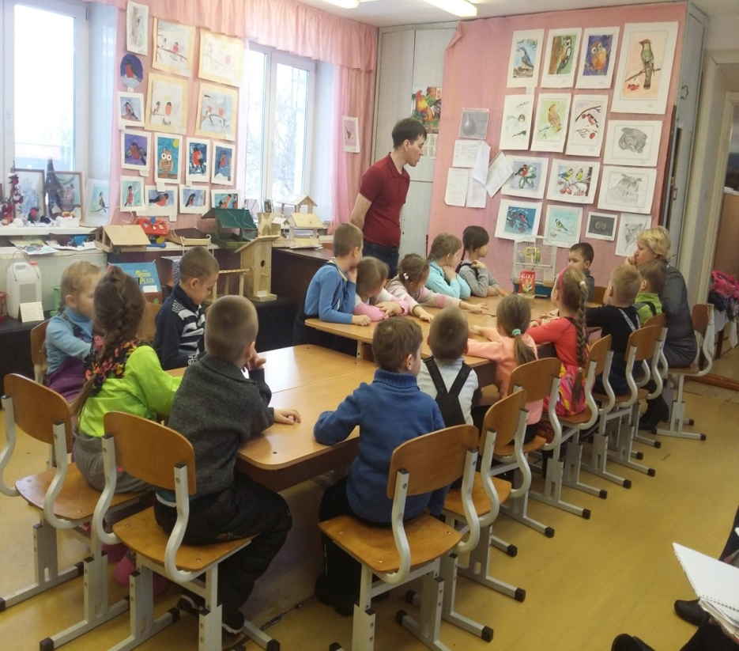
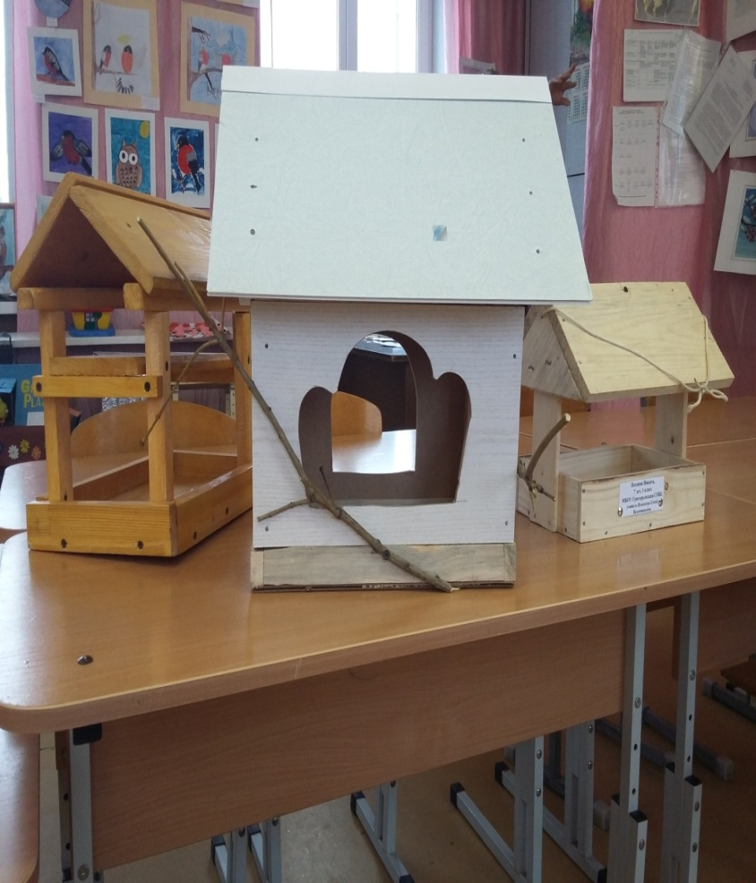Беседу о зимующих птицах ведёт Кудреватых Иван Анатольевич
«Синички» диплом 2 степени Каменских Вероника руководитель: Моргунова Галина Владимировна МАОУ ДО ДДТ г. Нытва
Кормушки: диплом 1 степени Хмельников Максим, МБОУ Григорьевская СОШ (слева), диплом 2 степени Баклушин Саша, д/с №13, воспитатель: Гладких Лариса Андреевна; диплом 3 степени Потапов Никита, 7лет МБОУ Григорьевская СОШ , руководитель:Вожакова Елена Валентиновна
,

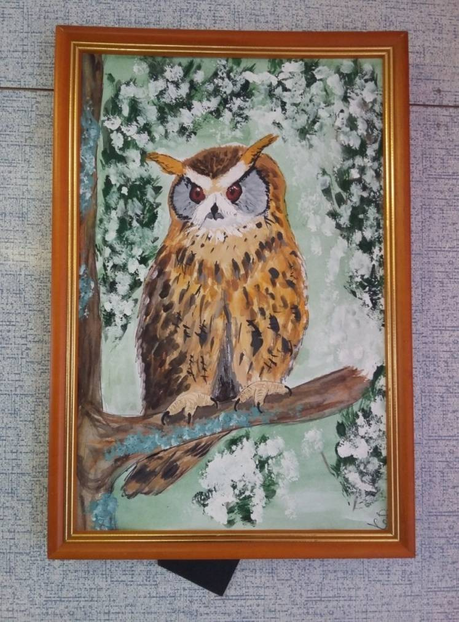«Поползень», «Филин» Диплом 3 степени Королькова Ольга 15 лет МАОУ ДО ДДТ СП СЮН г. Нытва. Руководитель: Кузьмина Серафима Леонидовна

«Свидание» Диплом 2 степени Турышевы Вероника и Валерия МАОУ ДО ДДТ СП СЮН г. Нытва. Руководитель: Ощепкова Надежда Ивановна
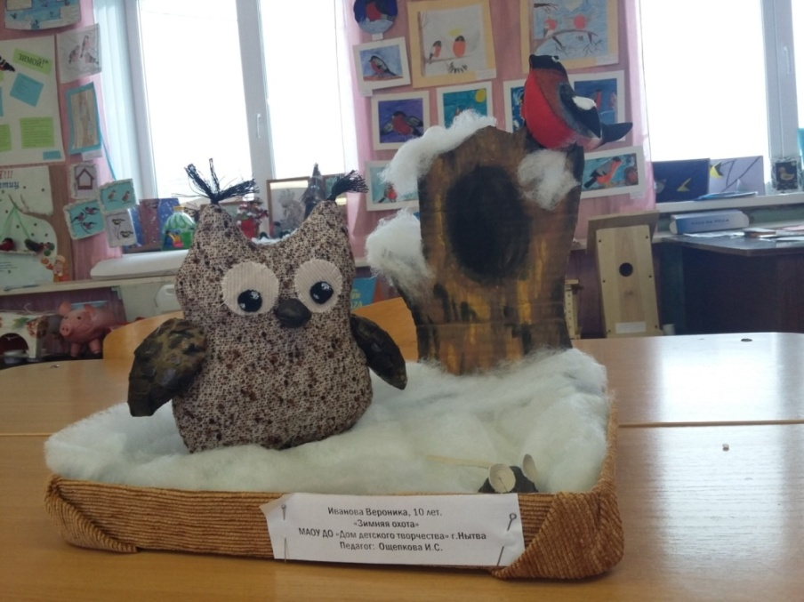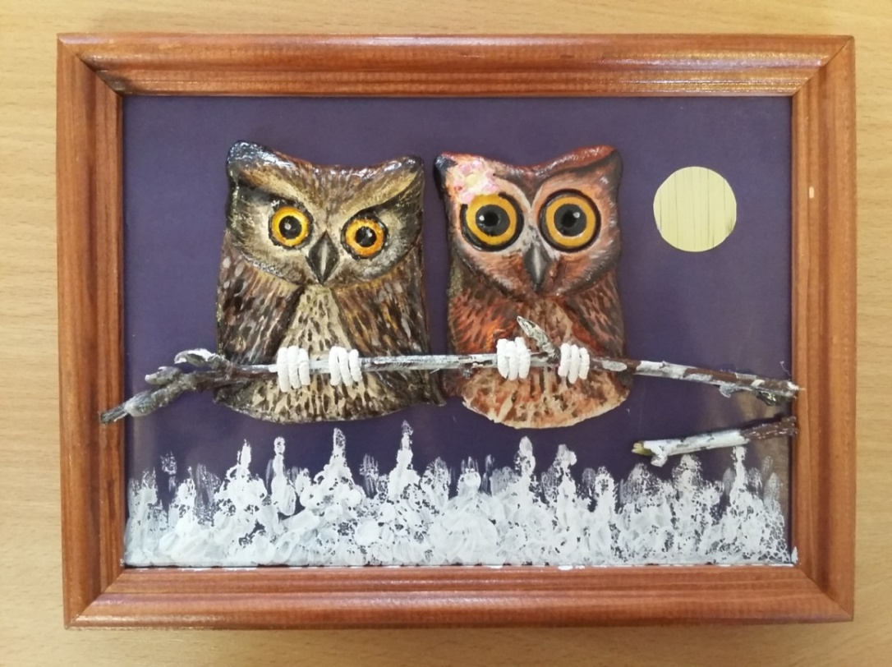«Зимняя охота» Диплом 1 степени Иванова Вероника МАОУ ДО ДДТ, руководитель: Ощепкова Ирина Сергеевна
«Снегирь»,Свиристель» Диплом 1 степени – Драчёва Алёна и бабушка. Руководитель: Золотовская Елена Васильевна
В МБОУ Григорьевская СОШ прошли мероприятия по экологии. Конкурс рисунков про птиц. Конкурс на лучшую кормушку. Приняли учащиеся 1-7 классов. Лучшие работы отправили на конкурс г. Нытва Станция юннатов.
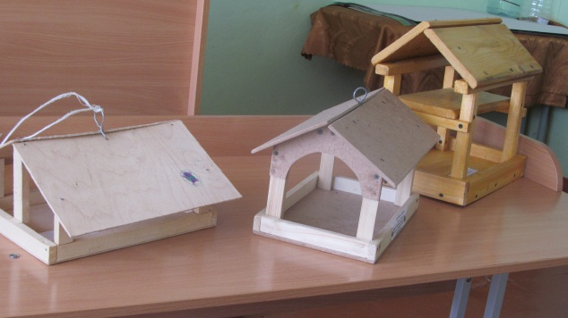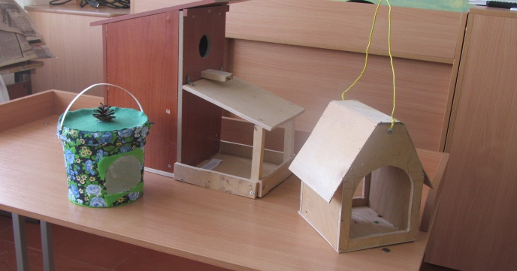
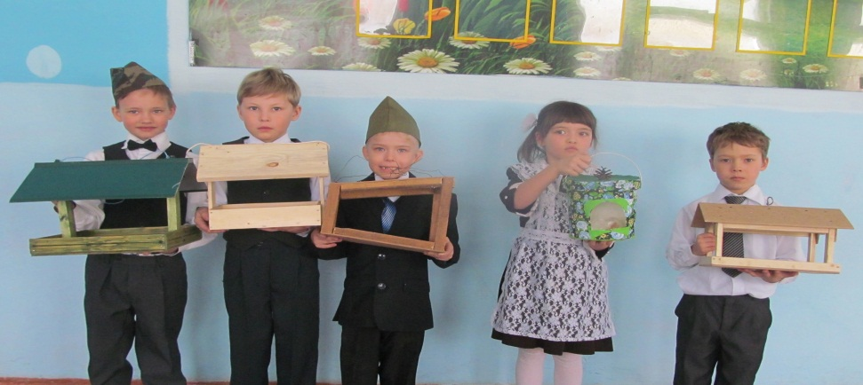
Кормушки сделали учащиеся 1 класса
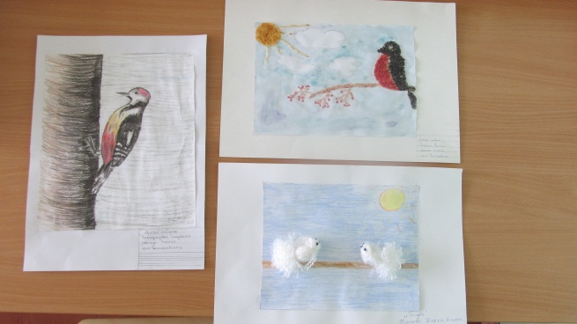
Рисунки и газеты выполненые учащимися Рисунок- вышивка.
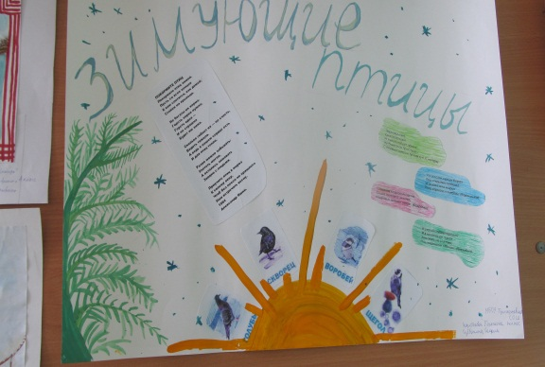
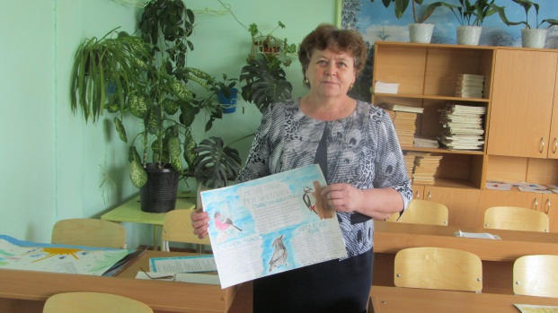
В МБОУ СОШ "Шерьинской - Базовавой школе" в создании кормушек и подкормке зимующих птиц приняли участие ученики 3-4 классов в количестве 36 человек.
Акция "Покормите птиц зимой" в МБОУ СО школе п. Уральский проводится ежегодно, в ней принимают участие дети с 5-11 классы.
В Акции «Покормите птиц зимой» В МБОУ Чайковской СОШ
Цель: расширение и обогащение знаний о зимующих птицах.
Задачи:
- Закрепить знания детей о зимующих птицах, о роли человека в жизни зимующих птиц.
- Воспитывать желание помогать птицам в трудное для них время.

В данной акции приняли участие 42 ребенка МБОУ Чайковская СОШ.
Были проведены:
- Беседы с детьми «Что ты знаешь о птицах зимой?», «Почему необходимо подкармливать птиц зимой», «Чем подкормить птиц зимой». Заготовка корма для птиц.
- Прогулки- наблюдения за зимующими птицами.
- Наблюдение за поведением птиц во время кормления. Наблюдение за птицами на прогулке: внешний вид, строение, питание, повадки, сходства и отличия.
- Изготовление кормушек для птиц и размещение их на территории школы.

